URDHËR
Nr. 49, datë 27.3.2025

PËR MIRATIMIN E RREGULLORES “MBI PËRCAKTIMIN E MASAVE PËR ZBATIMIN E SKEMËS SË KLASIFIKIMIT TË RISKUT”

Në mbështetje të nenit 102, pika 4, të Kushtetutës, të nenit 112, të ligjit nr. 96/2020, “Kodi Ajror i Republikës së Shqipërisë”; të vendimit të Këshillit të Ministrave nr. 1095, datë 24.12.2020, “Për miratimin e kërkesave thelbësore në fushën e aviacionit civil”, të ndryshuar; dhe në përputhje me ligjin nr. 9658, datë 18.12.2006, “Për ratifikimin e marrëveshjes shumëpalëshe ndërmjet Komunitetit Evropian dhe shteteve anëtare të tij, Republikës së Shqipërisë, Bosnjës dhe Hercegovinës, Republikës së Bullgarisë, Republikës së Kroacisë, Republikës së Maqedonisë, Republikës se Islandës, Republikës së Malit të Zi, Mbretërisë së Norvegjisë, Republikës së Rumanisë, Republikës së Serbisë dhe Misionit Administrativ të Përkohshëm të Kombeve të Bashkuara në Kosovë, për krijimin e një zone të përbashkët të aviacionit evropian”, dhe urdhrin e zëvendëskryeministrit dhe ministër i Infrastrukturës dhe Energjisë nr. 156, datë 23.7.2024, “Për miratimin e rregullores mbi skemën e klasifikimit të riskut”,

URDHËROJ:

1. Miratimin e rregullores “Mbi përcaktimin e masave për zbatimin e skemës së klasifikimit të riskut”, sipas tekstit që i bashkëlidhet këtij urdhri dhe është pjesë përbërëse e tij.
2. Ngarkohet Autoriteti i Aviacionit Civil për ndjekjen dhe zbatimin e këtij urdhri.
Ky urdhër hyn në fuqi menjëherë dhe botohet në Fletoren Zyrtare.

ZËVENDËSKRYEMINISTËR DHE MINISTËR I INFRASTRUKTURËS DHE ENERGJISË
Belinda Balluku

RREGULLORE
MBI PËRCAKTIMIN E MASAVE PËR ZBATIMIN E SKEMËS SË KLASIFIKIMIT TË RISKUT

Neni 1
Qëllimi

Kjo Rregullore përcakton masat për zbatimin e skemës së klasifikimit të riskut (“ERCS”) të përcaktuar në urdhrin e zëvendëskryeministrit dhe ministër i Infrastrukturës dhe Energjisë nr. 156, datë 23.7.2024, “Për miratimin e rregullores mbi skemën e klasifikimit të riskut”.

Neni 2
Përkufizimet

1. Për qëllime të kësaj Rregulloreje, zbatohen përkufizimet në nenin 2 të Rregullores mbi skemën e klasifikimit të riskut, të miratuar me urdhrin e zëvendëskryeministrit dhe ministër i Infrastrukturës dhe Energjisë nr. 156, datë 23.7.2024, “Për miratimin e rregullores mbi skemën e klasifikimit të riskut”, ndërsa termat e mëposhtëm kanë këto kuptime:
1. “Metodologjia ARMS-ERC” nënkupton metodologjinë e zhvilluar nga grupi i punës i industrisë “Zgjidhjet e menaxhimit të riskut të linjës ajrore” (ARMS) për vlerësimin e risqeve operacionale;
2. “ATM” nënkupton menaxhimin e trafikut ajror siç përcaktohet në pikën 10, të nenit 2 të udhëzimit nr. 5, datë 3.6.2010 “Kuadri rregullativ në qiellin e vetëm evropian”, që përafron Rregulloren e KE-së nr. 549/2004;
3. “Rezultati i ashpërsisë/shkallës së rëndësisë në ajër e ATM-së” nënkupton pjesën e metodologjisë RAT që vlerëson performancën e operimit ajror të ngjarjes;
4. “Rezultati i ashpërsisë/shkallës së rëndësisë në tokë të ATM-së” nënkupton pjesën e metodologjisë RAT që vlerëson performancën e sistemit (procedurat, pajisjet dhe njerëzit) të sistemit të ATM-së;
5. “Rezultati i përgjithshëm i ashpërsisë/shkallës së rëndësisë së ATM-së” nënkupton rezultati i ashpërsisë/shkallës së rëndësisë së ATM-së në tokë dhe rezultati i ashpërsisë/shkallës së rëndësisë në ajër të ATM-së, të kombinuara në një pikë të vetme;
6. “Metodologjia RAT” nënkupton metodologjia e Mjetit të Analizës së Riskut e zhvilluar nga Eurocontrol e përdorur për të klasifikuar ngjarjet që lidhen me sigurinë në operim në fushën e ATM-së;
7. “Eurocontrol” është Organizata Evropiane për Sigurinë e Lundrimit Ajror e krijuar nga Konventa Ndërkombëtare e 13 dhjetorit 1960, në lidhje me Bashkëpunimin për Sigurinë e Lundrimit Ajror;
8. “Agjencia” është Agjencia e Bashkimit Evropian për Sigurinë e Aviacionit.

Neni 3
Rishikimi, ndryshimi dhe miratimi i klasifikimit të riskut të sigurisë në operim

1. Autoriteti i Aviacionit Civil shqyrton dhe, nëse është e nevojshme, ndryshon dhe miraton klasifikimin e riskut të sigurisë në operim që përmbahet në raportin e ngjarjeve të ngjarjes në fjalë në përputhje me ERCS, siç përcaktohet në urdhrin e zëvendëskryeministrit dhe ministër i Infrastrukturës dhe Energjisë nr. 156, datë 23.7.2024, “Për miratimin e rregullores mbi skemën e klasifikimit të riskut”.
2. Pa cenuar pikën 1, Autoriteti i Aviacionit Civil, kur konverton klasifikimin e riskut të sigurisë në operim, të përcaktuar nëpërmjet metodologjive ARMS/ERC 4x4 ose RAT “ATM Total”, përdor procedurën e konvertimit të drejtpërdrejtë të përcaktuar në aneksin e kësaj Rregulloreje. Për klasifikimet e riskut të sigurisë në operim të përcaktuara nëpërmjet metodologjive të tjera, Autoriteti i Aviacionit Civil mund të përdorë procedurën manuale të konvertimit të përcaktuar në pikën 2 të aneksit, ose procedura të tjera konvertimi sipas nevojës, për sa kohë që është arritur një klasifikim ekuivalent ERCS.

Neni 4
Monitorimi dhe përmirësimi i ERCS-së

1. Kur të jetë e zbatueshme sipas përcaktimeve të Marrëveshjes Shumëpalëshe, duke filluar nga data 31 mars 2026 dhe çdo 5 vjet më pas, AAC-ja merr masa t’i sigurojë Komisionit dhe Agjencisë një raport mbi përdorimin e ERCS-së.
2. Informacion i marrë në përputhje me pikën 1 të këtij neni, si dhe informacione të tjera që Agjencia mund të marrë në lidhje me zbatimin e ERCS-së, rishikohen nga Agjencia. Rishikimi nga Agjencia mund të marrë parasysh ekspertizën e rrjetit të analistëve të sigurisë së aviacionit (NoA) dhe grupeve përkatëse të ekspertëve që mund të krijohen nga Agjencia.

Neni 5
Monitorimi i përputhshmërisë me skemat e tjera të klasifikimit të riskut

1. Procedurat e konvertimit të përcaktuara në aneks i nënshtrohen rishikimit të rregullt sipas rishikimeve të bëra nga Agjencia për të siguruar përputhshmërinë në vijimësi. Rishikimi mund të marrë parasysh ekspertizën e NoA-s dhe grupeve përkatëse të ekspertëve që mund të krijohen nga Agjencia.
2. Kur është e zbatueshme, Autoriteti i Aviacionit Civil merr masa për t’i njoftuar Komisionit dhe Agjencisë përdorimin e procedurës manuale të konvertimit të përcaktuar në pikën 2 të aneksit dhe procedurat e tjera të konvertimit të përmendura në pikën 2 të nenit 3 të kësaj Rregulloreje.

ANEKS
PROCEDURAT E KONVERTIMIT NGA REZULTATI I ANALIZËS SË RISKUT (RAT) DHE ZGJIDHJET E MENAXHIMIT TË RISKUT TË AVIACIONIT – KLASIFIKIMI I RISKUT TË NGJARJEVE (ARMS-ERC) NË REZULTATET E SKEMËS SË KLASIFIKIMIT TË RISKUT (ERCS)

Ky aneks përcakton procedurat e konvertimit nga rezultatet e RAT-së dhe ARMS ERC në rezultatin ERCS të përcaktuar në hapin 2 të aneksit të Rregullores mbi skemën e klasifikimit të riskut, të miratuar me urdhrin e zëvendëskryeministrit dhe ministër i Infrastrukturës dhe Energjisë nr. 156, datë 23.7.2024, “Për miratimin e rregullores mbi skemën e klasifikimit të riskut”.
Procedurat e mëposhtme të konvertimit sigurojnë një konvertim të drejtpërdrejtë ose manual për të marrë një klasifikim ERCS ekuivalent me rezultatet RAT dhe/ose ARMS – ERC në përputhje me nenin 3 të kësaj Rregulloreje.
1. KONVERTIMI DIREKT
Procedura e detyrueshme e konvertimit përbëhet nga dy proceset e mëposhtme të punës:
- Procesi i punës 1 – siguron një konvertim të drejtpërdrejtë për të marrë rezultatin e ashpërsisë/shkallës së rëndësisë ERCS;
- Procesi e punës 2 – siguron konvertim të drejtpërdrejtë për të marrë rezultatin e probabilitetit ERCS.
Figura 1 tregon një përmbledhje të procedurave. Pika e fillimit të procesit është kutia “raporti i ngjarjes i dorëzuar” dhe rezultati është kutia “Rezultati ekuivalent ERCS”. Vijat me pika në figurën 1 tregojnë se kërkohet vetëm një burim për secilin rezultat të procesit.

Figura 1. Procedurat e konvertimit
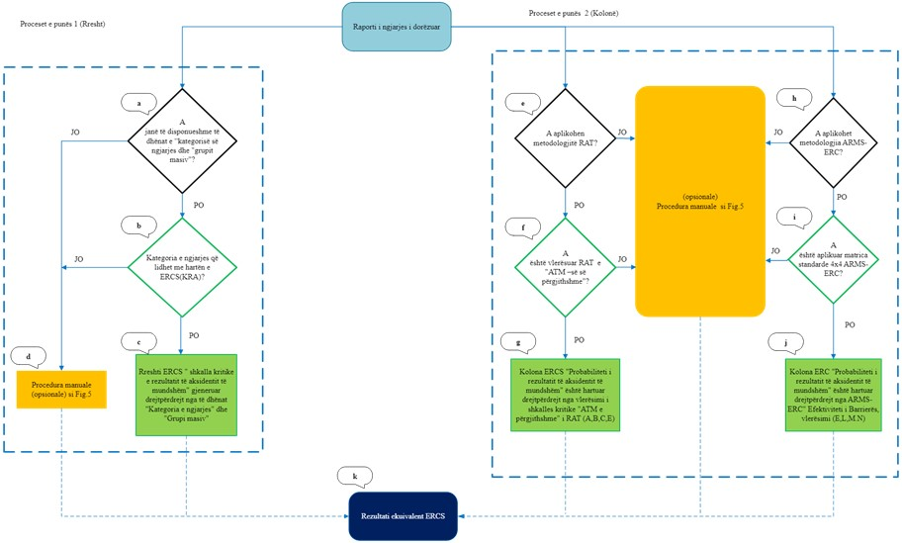

1.1. PROCESI I PUNËS 1 – Rezultati i ashpërsisë/ shkalla e rëndësisë së ERCS-së
a) Informacioni “Kategoria e ngjarjes” dhe “Grupi masiv”
- Nëse raporti i ngjarjes përmban informacion mbi “kategorinë e ngjarjes” së ngjarjes në fjalë dhe “grupin masiv”, atëherë këto mund të konvertohen në rezultatin ERCS të ashpërsisë/ shkallës së rëndësisë së rezultatit të aksidentit të mundshëm”. Hapi tjetër është shkronja “b” e figurës 1.
- Nëse raporti i ngjarjes nuk përmban informacion në lidhje me “kategorinë e ngjarjes” ose “grupin masiv”, ose të dyja, konvertimi i drejtpërdrejtë nuk është i mundur. Nëse përdoret konvertimi manual i përshkruar në pikën 2 të këtij aneksi, atëherë hapi tjetër është shkronja “d” e figurave 1 dhe 5.
b) “Kategoria e ngjarjes” dhe konvertimi i zonës kryesore të riskut ERCS (KRA)
- Nëse “kategoria e ngjarjes” e raportit të ngjarjes korrespondon drejtpërdrejt me atë të zonave kryesore të riskut të ERCS-së të përcaktuara në pikën 1.2 të aneksit të Rregullores mbi skemën e klasifikimit të riskut, të miratuar me urdhrin e zëvendëskryeministrit dhe ministër i Infrastrukturës dhe Energjisë nr. 156, datë 23.7.2024, “Për miratimin e rregullores mbi skemën e klasifikimit të riskut”, atëherë hapi tjetër është shkronja “c” e figurës 1.
- Për raportet e ngjarjeve me “kategoritë e ngjarjeve” të ndryshme nga zonat kryesore të riskut të ERCS-së, nuk ka konvertim të drejtpërdrejtë. Nëse përdoret konvertimi manual i përshkruar në pikën 2 të këtij aneksi, atëherë hapi tjetër është shkronja “D” e figurave 1 dhe 5.
c) Rezultati i ERCS-së i “Ashpërsisë/shkallë së rëndësisë së rezultatit të aksidentit të mundshëm” – konvertim i drejtpërdrejtë
- Nëse raporti i ngjarjes përmban informacion në lidhje me “kategorinë e ngjarjes” dhe “grupin masiv”, atëherë rezultati i ashpërsisë shkalla e rëndësisë konvertohet drejtpërdrejt në një rezultat të përshtatshëm të ERCS-së të “ashpërsisë/shkallës së rëndësisë të ndodhjes së aksidentit të mundshëm”. Rezultati është “k”, i cili jep shifrën e parë që korrespondon me vlerën alfabetike që rezulton nga llogaritja e ashpërsisë/shkallës së rëndësisë/të ngjarjes (rezultati i ashpërsisë A deri në X).
1.2. PROCESI I PUNËS 2 – Rezultati i probabilitetit ERCS
e) Raporti i ngjarjes i vlerësuar duke përdorur RAT
Nëse raporti i ngjarjes është vlerësuar duke përdorur metodologjinë RAT:
- Raportet e ngjarjeve që kanë një klasifikim RAT të rezultateve të ashpërsisë/shkallës së rëndësisë “ATM e përgjithshme” mund të vendosen drejtpërdrejt në kolonat e probabilitetit ERCS siç shpjegohet në hapin “g” të figurës 1;
- Raportet e ngjarjeve që kanë vetëm një rezultat RAT të ashpërsisë/shkallës së rëndësisë të “ATM në tokë” duhet të konvertohen manualisht për të siguruar rezultatin e probabilitetit ERCS. Nëse përdoret konvertimi manual i përshkruar në pikën 2 të këtij aneksi, atëherë hapi tjetër është “L” e figurës 5;
- Në rastin e raporteve të ngjarjeve të koduara si “ngjarje specifike për ATM”, konvertimi midis rezultateve RAT dhe ERCS nuk është i mundur.
f) Rezultati RAT i ashpërsisë/shkallë së rëndësisë të “ATM të përgjithshme”
- Nëse një raport ngjarjeje përmban rezultatin e ashpërsisë/shkallës së rëndësisë të “ATM-së së përgjithshme”, atëherë hapi tjetër është shkronja “g” e figurës 1.
g) Kolona ERCS “Probabiliteti i rezultatit të aksidentit të mundshëm” i konvertuar nga vlera “ATM e përgjithshme” e RAT-së (e rëndësishme vetëm për vlerat A, B, C, E)
Për raportet e ngjarjeve me një klasifikim të ashpërsisë/shkallës së rëndësisë “ATM e përgjithshme” (A, B, C, E), zbatohet konvertimi i drejtpërdrejtë i mëposhtëm në kategoritë e probabilitetit ERCS:

Figura 2. Konvertimi i rezultatit të ashpërsisë/ shkallës së rëndësisë “ATM e përgjithshme” i RAT-së në rezultatin e probabilitetit ERCS
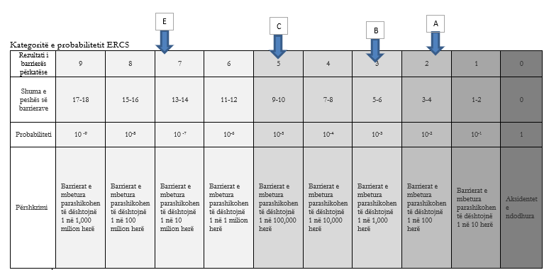

h) Raportet e ngjarjeve të klasifikuara duke përdorur metodologjinë ARMS-ERC
- Për raportet e ngjarjeve që janë shënuar sipas ARMS-ERC, hapi tjetër është shkronja “i” e figurës 1.
- Për raportet e ngjarjeve që nuk janë vlerësuar sipas metodologjisë ARMS-ERC, hapi tjetër është shkronja “M” e figurës 5.
i) Matrica standarde 4x4 ARMS-ERC
Nëse matrica 4x4 ARMS-ERC e paraqitur në figurën 3 përdoret për të shënuar raportin e ngjarjes, atëherë hapi tjetër është shkronja “j” e figurës 1.

Figura 3. Matrica standarde 4x4 ARMS-ERC

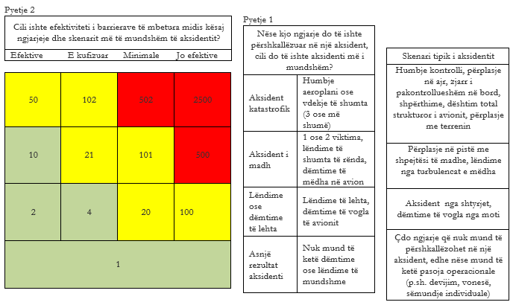
j) Rezultati i ERCS-së “Probabiliteti i rezultatit të aksidentit të mundshëm” – konvertim i drejtpërdrejtë
Nëse raporti i ngjarjes përmban një vlerësim të “Efektivitetit të Barrierës” ARMS, atëherë për të përcaktuar rezultatin ERCS të “Probabilitetit të rezultatit të aksidentit të mundshëm” përdoret një konvertim i drejtpërdrejtë i mëposhtëm në matricën ERCS.

Figura 4. Konvertimi i kategorive të probabilitetit ARMS-ERC në ERCS
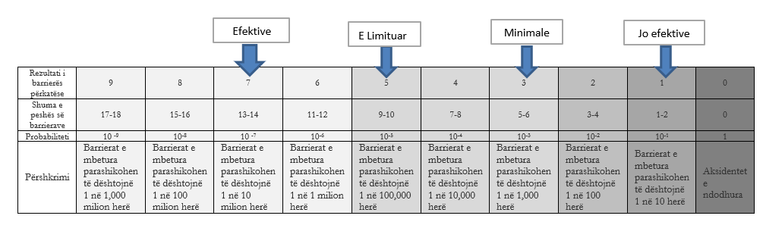
k) Rezultati ekuivalent ERCS
Kombinimi i rezultateve të ERCS-së “Ashpërsia/shkalla e rëndësisë e rezultatit të aksidentit të mundshëm” dhe “Probabiliteti i rezultatit të aksidentit të mundshëm” kombinohen në matricën ERCS për të gjeneruar një rezultat ekuivalent ERCS, siç përcaktohet në hapin 2 të aneksit të Rregullores mbi skemën e klasifikimit të riskut, të miratuar me urdhrin e zëvendëskryeministrit dhe ministër i Infrastrukturës dhe Energjisë nr. 156, datë 23.7.2024, “Për miratimin e rregullores mbi skemën e klasifikimit të riskut”.
2. KONVERTIMI MANUAL
Ky konvertim manual përbëhet nga dy proceset e mëposhtme të punës:
- Procesi i punës 1 – siguron një konvertim manual për të marrë rezultatin e ashpërsisë/shkalla e rëndësisë ERCS,
- Procesi i punës 2 – siguron një konvertim manual për të marrë rezultatin e probabilitetit ERCS.

Figura 5. Konvertimi manual

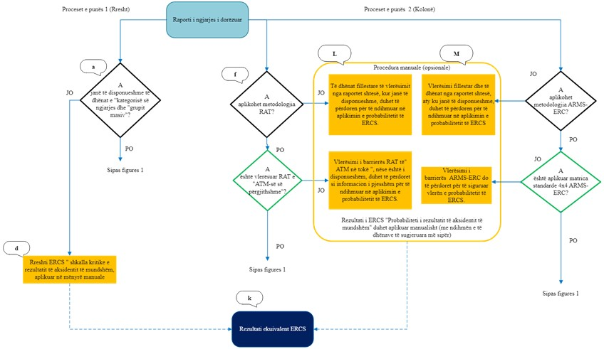

2.1. PROCESI I PUNËS 1
D. Rezultati i ERCS-së i “Ashpërsisë/shkallës së rëndësisë së ndodhjes së aksidentit të mundshëm” – konvertimi manual
- Nëse raporti i ngjarjes nuk përmban informacion në lidhje me “kategorinë e ngjarjes” ose “grupin masiv”, ose të dyja, atëherë metodologjia ERCS e përcaktuar në aneksin e Rregullores mbi skemën e klasifikimit të riskut, të miratuar me urdhrin e zëvendëskryeministrit dhe ministër i Infrastrukturës dhe Energjisë nr. 156, datë 23.7.2024, “Për miratimin e rregullores mbi skemën e klasifikimit të riskut” zbatohet për të përcaktuar “Rezultatin e aksidentit të mundshëm ose zonën kyçe të riskut. Rezultati përfundimtar është “k”, i cili jep shifrën e parë që korrespondon me vlerën alfabetike që rezulton nga llogaritja e ashpërsisë/shkallës së rëndësisë të ngjarjes (rezultati i ashpërsisë A deri në X).
2.2. PROCESI I PUNËS 2
l. Kolona ERCS “Probabiliteti i ndodhjes së aksidentit të mundshëm” – procedura manuale
- Për raportet e ngjarjeve që nuk përmbajnë ashpërsinë/shkallën e rëndësisë “ATM e përgjithshme”, nuk ka asnjë konvertim të drejtpërdrejtë në rezultatin “Probabiliteti i ndodhjes së aksidentit të mundshëm” të ERCS-së.
Ashpërsia/shkalla e rëndësisë e “ATM-së në tokë” mund të sigurojë megjithatë një konvertim të pjesshëm, duke hartuar vlerësimin e barrierës “ATM në tokë” dhe procesin e vlerësimit të pengesës ERCS të përcaktuar në pikën 2.1.3 të aneksit të Rregullores mbi skemën e klasifikimit të riskut, të miratuar me urdhrin e zëvendëskryeministrit dhe ministër i Infrastrukturës dhe Energjisë nr. 156, datë 23.7.2024, “Për miratimin e rregullores mbi skemën e klasifikimit të riskut”.
m) Rezultati i ERCS-së “Probabiliteti i rezultatit të aksidentit të mundshëm” – procesi manual
Nëse raportet e ngjarjeve nuk përdorin matricën 4x4 ARMS-ERC për të vlerësuar ngjarjen, për të gjeneruar një rezultat ERCS “Probabiliteti i ndodhjes së aksidentit të mundshëm”, vlera e vlerësimit të barrierës ARMS-ERC konvertohet në vlerësimin e barrierës ERCS të përcaktuar në pikën 2.1. 3 të aneksit të Rregullores mbi skemën e klasifikimit të riskut, të miratuar me urdhrin e zëvendëskryeministrit dhe ministër i Infrastrukturës dhe Energjisë nr. 156, datë 23.7.2024, “Për miratimin e rregullores mbi skemën e klasifikimit të riskut”.
k) Rezultati ekuivalent ERCS
Kombinimi i rezultateve të ERCS-së “Ashpërsia/shkalla e rëndësisë e ndodhjes së aksidentit të mundshëm” dhe “Probabiliteti i ndodhjes të aksidentit të mundshëm” kombinohen në matricën ERCS për të gjeneruar një rezultat ekuivalent ERCS, siç përcaktohet në hapin 2 të aneksit të Rregullores mbi skemën e klasifikimit të riskut, të miratuar me urdhrin e zëvendëskryeministrit dhe ministër i Infrastrukturës dhe Energjisë nr. 156, datë 23.7.2024, “Për miratimin e rregullores mbi skemën e klasifikimit të riskut”.

Ky urdhër përafron plotësisht Rregulloren Zbatuese të Komisionit (BE) nr. 2021/2082, të datës 26 nëntor 2021, që përcakton masat për zbatimin e Rregullores (BE) nr. 376/2014 të Parlamentit Evropian dhe Këshillit, në lidhje me skemën e përbashkët evropiane të klasifikimit të riskut, botuar në Fletoren Zyrtare të BE-së L 426, datë 29.11.2021.

